Муниципальное образовательное учреждение
дополнительного образования детей
Центр детского творчества

ТВОРЧЕСКИЙ ПРОЕКТ
Краски особого детства

номинация Изобразительное творчество
Автор проекта:
Кондратова Алина Руслановна
Руководитель проекта:
Бугаенко Инна Петровна
педагог дополнительного образования

Приозерск -2016

Оглавление
 | Аннотация к проекту …………………………………………………… | 3
 | Введение………………………………………………………………… | 4
 | Основная часть…………………………………………………………. | 5
 | Технологический этап…………………………………………………. | 7
 | Выводы …………………………………………………………………. | 9
 | Список используемой литературы…………………………………….. | 10
 | Приложения

Аннотация к творческому проекту «Краски особого детства»

Творческий проект выполнила Кондратова Алина Руслановна, обучающаяся изостудии «Перспектива» МОУ ДОД Центра детского творчества города Приозерск, педагог Бугаенко Инна Петровна.
Цель проекта: выполнить художественную работу о детстве детей-инвалидов.
Автор выполнила художественную работу с изображением девочки-инвалида в окружении любимых домашних питомцев, которое представляет собой живописное полотно, написанное акварелью и гуашью. Техника выполнения работы – смешанная, включает в себя технику выполнения по-мокрому а-ля прима (для прописки заднего плана, неба) и лессировки (наложение прозрачного слоя краски поверх просохшего красочного слоя) для придания контраста и для уточнения цвета и тона. Изображение девочки на переднем плане выполнено гуашью для акцентуации переднего плана .
В проекте содержится обоснование актуальности, расписан технологический этап, сделан соответствующий вывод, имеется список литературы и Интернет-ссылок.
Алина проанализировала творчество детей-инвалидов, выполнила серию эскизов, выработала концепцию работы, технику исполнения. Алгоритм изготовления изделия сопровождается рекомендациями по организации работы.
Приложения содержат: таблицу условной квалификации акварельных техник, словарь специфических терминов, рекомендации по выполнению работ в технике а-ля прима, фотоиллюстрации этапов работы над проектом и работ учащейся.
Объём творческого проекта 10 страниц и пять приложений.

Введение

Уже не первый год я занимаюсь в изостудии «Перспектива» в посёлке Суходолье. Очень люблю рисовать животных, пейзажи и портреты детей.
Палитра моих цветов всегда яркая, насыщенная, очень люблю смелые и необычные решения в создании своих работ.
Часто я задумываюсь о том, как рисуют и создают художественные работы мои сверстники. Особенно меня тревожит и вместе с тем интересует творчество детей-инвалидов. Как они видят для себя этот мир, в чем секрет их огромнейшего желания и любви к жизни? Каковы для них краски детства?
Именно поэтому я решила для данного проекта выбрать работу, в которой хотела показать мир, каким я его представляю, девочки-инвалида. Тема, которую я выбрала для своей работы, продиктовало мне само моё сердце, она очень волнующая и важна для меня. И я считаю её очень актуальной, так как в современном мире не всегда в наших душах есть место для них, инвалидов, они уходят на второй план из-за наших повседневных привычных забот. А ведь стоит обернуться и обратить на них внимание, заговорить, улыбнуться – и их жизнь станет немного светлее и радостнее.
Работая над созданием проекта, я поставил перед собой цель – выполнить художественную работу о детстве детей-инвалидов. Среди задач, которые стояли передо мной, я выделил главные для себя:
• Углубленно изучить жизнь и художественное творчество детей-инвалидов;
• Создать своеобразное композиционное решение в работе;
• Постараться изобразить своеобразный колорит цвета, соответствующий теме моего проекта.

Основная часть

Я часто люблю смотреть художественные работы моих сверстников. Всегда было интересно, как и в какой манере выполняют работы дети, какие цвета используют при этом.
Однажды я увидела рисунки необычные в своем исполнении. Оказалось, их написал мальчик-инвалид, который почти ничего не видел. Какая завораживающая гармония цвета и вместе с тем – какая тоска и печаль в них…
Я стала просматривать на разных сайтах другие работы детей-инвалидов, и они потрясли меня не меньше. Оказывается, дети, ограниченные в своих возможностях – настоящие творцы, художники, музыканты. Не имея возможности рисовать как обычные дети – они рисуют, держа карандаш и кисти ногами, во рту, делая просто отпечатки кончиками пальцев. Какую любовь к творчеству, к жизни нужно иметь, какую выдержку, чтобы бороться с недугом и вместе с тем создавать свои неповторимые произведения!
Мы, дети, не часто задумываемся над темой детей-инвалидов. А им так нужна наша помощь, общение с ними – просто дружеская улыбка!
Девочка Даша – инвалид, ребёнок-сирота. Живёт в реабилитационном центре для тяжелобольных детей-сирот. Центр был построен и открыт в 2009 году на средства благотворителей. Это проект – уникальный для России, единственный в своем роде. Центр называется «В гостях у Незнайки» и в нем дети получают как врачебную, так и воспитательную и психологическую помощь. Для детей организована мастерская и открытый бассейн. Любимица всех детей – крольчиха Тоша.
Даша в силу тяжелой болезни и страданий при поступлении в Центр была «агрессивным волчонком», готовым часами кричать как сирена. И вот Даша… рисует на мольберте свой любимый сюжет – розовую церковь, а рядом их дом «В гостях у Незнайки». Любовь к живописи вернула девочке веру в себя и своё будущее!
После всех увиденных работ детей-инвалидов я чётко решила – создать работу, в которой нарисую в красках их детство!
Прежде всего, я выполнила серию эскизов – выбирая композицию работы. Затем решила на переднем плане нарисовать девочку на инвалидной коляске в окружении домашних питомцев – кроликов. Мой дедушка на даче держит кроликов, и я часто ухаживаю за ними, рисую и даже приносила в изостудию для того, чтобы другие дети пообщались с ними и порисовали. Ещё мой выбор добавить в работу кроликов появился после прочитанного мной рассказе о Центре «В гостях у Незнайки» и о их крольчихе Тоше, общение с которой дарило столько незабываемых радостных минут детям-инвалидам.
Девочка гладит чёрного кролика, нежно глядя на него, а в ее глазах – печаль. Серенький кролик помогает передвигаться коляске. За девочкой растет Чудо-дерево с прекрасными цветами, фруктами – один из самых ярких акцентов в работе. А невдалеке – лиловый домик. Это прекрасный дом для детей-инвалидов, их Центр «В гостях у Незнайки». Ещё я изобразила на горизонте розовую церковь – так как рисовала Даша. Она – их надежда на выздоровление и счастливое детство!

Технологический этап
Прочитав и проанализировав жизнь и художественное творчество детей-инвалидов, я приступила к созданию своего проекта «Краски особого детства».
Я выработала концепцию работы – проанализировала свой уровень мастерства, затраты, пользу и затраченное для проекта время. Затем я создала серию эскизов, подобрав лучшую композицию работы. Прорисовав основные элементы, я и приступила к работе в цвете. Для этого была подобрана яркая, контрастная цветовая гамма для особого настроения рисунка.

Материалы и инструменты для работы:

- акварельный лист формата А3;
- кисти беличьи № 1, 3, 6, 20;
- акварельные краски;
- гуашь;
- палитра.

Правила техники безопасности
- Рабочее место должно быть чистым, без посторонних предметов, отвлекающих от работы.
- Помещение должно быть проветренным.
- Следует избегать постороннего шума, отвлекающим от работы.
- Материалы и инструменты должны быть аккуратно разложены и располагаться справа.
- Свет должен падать слева и быть ярким.
- Необходимо выбрать удобную позу для работы.
- Сидеть нужно свободно, прямо, корпус тела плотно прижат к спинке стула (или кресла), ноги стоят свободно и прямо.
- Через каждые 15-20 мин. делать перерыв на 2-3 мин., сделать несколько круговых движений головой (чтобы размять мышцы шеи), фокусируя взгляд «вдаль», лучше всего глядя в окно. Через каждый академический час (45 минут) делать перерыв на 10 мин.
- Соблюдать аккуратность в работе.
- Привести в порядок своё рабочее место.

Основные этапы работы:
- Выполнение серии эскизов.
- Выбор наиболее удачной композиции в работе.
- Перенесение эскиза на формат А3 графитным карандашом.
- Прописка по-сырому элементов дальнего плана.
- Добавление методом лессировок глубины дальнего плана.
- Детальная проработка элементом переднего плана.
- Добавление нюансов и контрастов в работу.

Выводы

Работая над проектом «Краски особого детства», изучая повседневную жизнь и художественное творчество детей-инвалидов, я прониклась сочувствием и уважением к талантливым ребятам с ограниченными возможностями.
Работая над созданием проекта, я выполнила поставленную цель – выполнить художественную работу о детстве детей-инвалидов. Также я справилась с поставленными в проекте задачами, а именно:
• Углубленно изучила жизнь и художественное творчество детей-инвалидов;
• Создала, по моему мнению, своеобразное композиционное решение в работе;
• Постаралась изобразить своеобразный колорит цвета, соответствующий теме моего проекта.
Я считаю тему своего проекта её очень актуальной, так как в современном мире не всегда в наших душах есть место для них, инвалидов, они уходят на второй план из-за наших повседневных привычных забот. А ведь стоит обернуться и обратить на них внимание, заговорить, улыбнуться – и их жизнь станет немного светлее и радостнее.

Список литературы

Выготский, Л. Педагогическая психология. Москва, АСТ Астрель, 2010.
Поескова Г. И. «Дважды особенные» одаренные дети: практика инклюзивного обучения в США [Текст] / Г. И. Поескова // Молодой ученый. — 2012. — №10. — С. 371-374.
invamama.ru Форум ребёнок-инвалид.
mpsmr.ru Рисунки детей.
logomag.ru Всероссийский конкурс рисунков детей инвалидов.
deti.msk.ru Даша рисует, море смеется / Помогите спасти детей.
my-zhivem.livejornal.com Не унываем.

Приложение №1
ВЫРАБОТКА КОНЦЕПЦИИ

Приложение №2
СЛОВАРЬ ТЕРМИНОВ
Акварель - краски на растительном клее, которые растворяются водой, а также рисунки, сделанные такими красками.
А-ля прима - способ выполнения работы сразу, за один приём.
Глубокое пространство - пространство, в котором изображаемые предметы находятся на большом расстоянии друг от друга (чаще всего используется в пейзаже).
Колер - цвет, в необходимом количестве полученный смешиванием красок на палитре или в отдельной баночке.
Контрастные цвета - цвета, находящиеся друг против друга в цветовом круге, являющиеся полной противоположностью друг друга.
Кроющая способность - способность краски перекрывать нижние слои живописи. Характерна для плотных, корпусных красок, например гуаши.
Лессировка - наложение прозрачного слоя краски поверх просохшего красочного слоя, используется для уточнения цвета и тона.
Линия горизонта - граница видимого очертания земли, всегда находится на линии глаз наблюдающего.
Локальный цвет - цвет какого-либо предмета без учёта внешних влияний.
Нюанс - незначительное изменение цвета или тона.
Оттенок - изменение качества цвета или тона.
Пейзаж - жанр изобразительного искусства, изображение природы.
Полутон - то место на предмете, по которому скользит свет.
Послойная живопись - последовательное ведение работы в несколько приёмов, когда последующие слои ложатся поверх предыдущих.
Приближающие цвета - тёплые цвета, которые в сравнении с холодными кажутся ближе.
Растяжка цвета - постепенное изменение цветовой насыщенности.
Рефлекс - свет, отражённый в тень от плоскости или другого предмета, стоящего рядом.
Сближенные цвета - цвета, находящиеся рядом в цветовом круге. Нюансные цвета.
Смешивание техник - последовательное или одновременное использование двух или более различных техник с учётом их совместимости и индивидуальных свойств.
Точка схода - точка на линии горизонта и на линии глаз, по отношению к которой происходят изменения в пространстве.
Удаляющиеся цвета - холодные цвета, которые в сравнении с тёплыми оптически кажутся дальше.
Художественные материалы - все материалы и инструменты, которыми художники пользуются для создания художественных произведений.
Художественные техники - способы работы художественными материалами.
Эскиз - подготовительный рисунок к картине.

Приложение №3
УСЛОВНАЯ КВАЛИФИКАЦИЯ АКВАРЕЛЬНЫХ ТЕХНИК
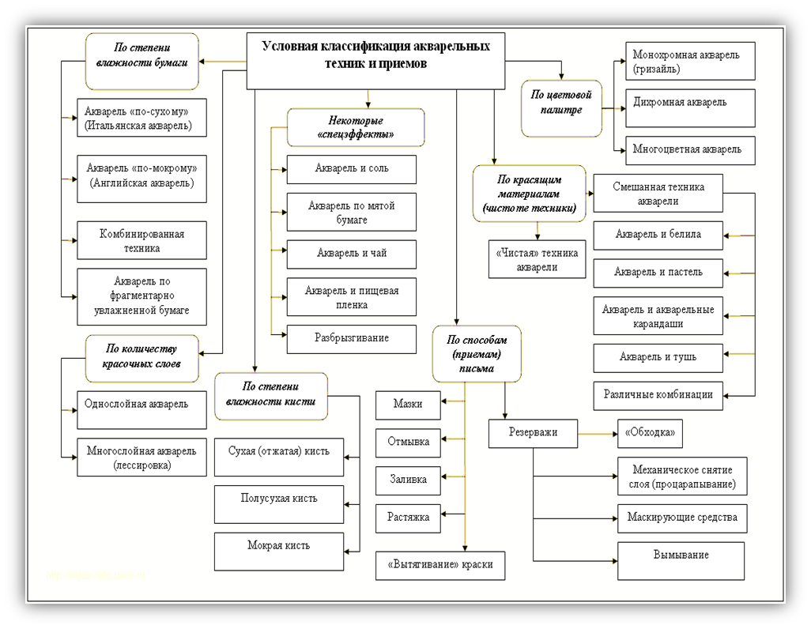

Приложение №4
МЕТОД А-ЛЯ ПРИМА
(рекомендации по выполнению работ)
Метод а-ля прима — живопись по сырому, написанная в один сеанс.
Эта техника означает писать сразу, без дальнейших капитальных перемен. По этому метода каждая деталь начинается и заканчивается в один прием, потом художник, принимая во внимание общее, переходит к следующей детали и так далее. Все цвета берутся сразу в нужную силу. Такой метод особенно уместен при выполнении пейзажных этюдов, когда непостоянные состояния погоды обязуют к быстрой технике выполнения. Этим, возможно, нужно объяснять расцвет техники а-ля прима в практике художников конца XIX и XX столетие, когда относились задачи пленера. Метод а-ля прима, поскольку он не предполагает многократных прописок, позволяет сохранить, при наличии опыта, максимальную свежесть и сочность цветистых звучаний, большую непосредственность и остроту выражения. В быстром по выполнению наброске с натуры, в эскизах этот метод незаменим.
Трудно сказать, который из методов сложнее и труднее для овладения — а-ля прима или лессировки. Каждый из них предполагает необходимость ощущать цвет, понимать форму, то есть уметь составлять форму цветом. Художник обязан, работая над частным, видеть общее, представлять себе задачу и конечную цель.
Поскольку, как мы сказали, при методе а-ля прима цвет берется сразу же в нужную силу и надлежащего тона, здесь более употребляемы механические смеси — составление искомого цвета с помощью нескольких красок.
При составлении смесей не рекомендуется обращаться к многим краскам. Нужно составлять цвет из двух, максимум из трех красок. Лишняя краска, как правило, ведет к замутнению, к потере свежести, яркости, цветовой определенности.

Как и при лессировке, при смешениях лучше пользоваться красками, однородными по свойствам, то есть прозрачные смешивать с прозрачными, плотные с плотными. Нужно помнить, что, желая получить сильный, насыщенный цвет, нужно обращаться и к краскам, которые владеют большей цветностью. При составлении же цветов не насыщенных прибегают к смесям красок, которые владеют меньшей насыщенностью — к землистым, например, или добавляют к насыщенной, прозрачной краски непрозрачную — коричневую или черную.
Во всех случаях нужно соблюдать требование, чтобы при высыхании краска оставалась прозрачной, не тяготела к матовости.
Рекомендуется устанавливать сразу же ведущие в натуре контрасты — места, наиболее глубокие по силе тона и наиболее насыщенные по цвету, чтобы сразу же определился регистр цветового тона, наметились границы между наисветлейшим и найтемнейшим, между самым насыщенным в натуре и подчиненными ему градациями.
Когда намечены тени, определяют полутона, сравнивая их между собой.
Не увлекайтесь случайностью пятен, каждый мазок призван отвечать своему назначению — строго согласовываться с формой, рисунком.
Сознательно используйте свойства красок, фактур, материалов. При передаче воздуха, воды, пространства, при изображении теней применяйте прозрачные краски. Рельеф земли, строения, трудные, грубые по природе предметы лучше изображать плотными, имеющими зернистую фактуру красками.
Необходимо помнить, что при высыхании акварельные краски кое-что теряют в силе цвета. Поэтому лучше составлять нужный цвет более насыщенным и ярким (как говорят « с запасом») для того, чтобы избежать в живописи неприятной анемичности.

Приложение №5
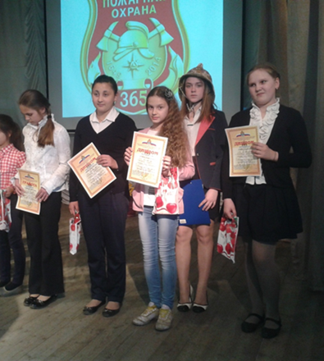  Победа в конкурсе «Природа –  твой дом. Береги его!» | 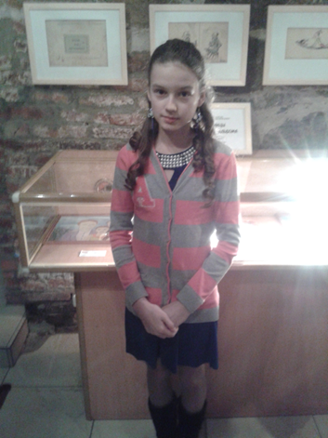  Победа в конкурсе «Страницы семейного альбома»
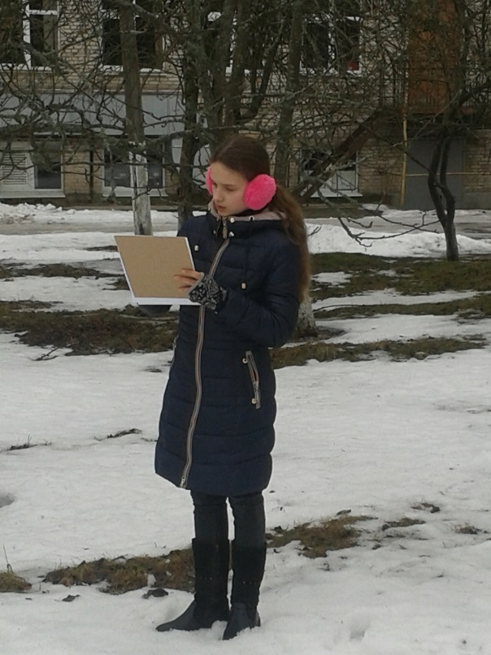  Работа на пленэре | 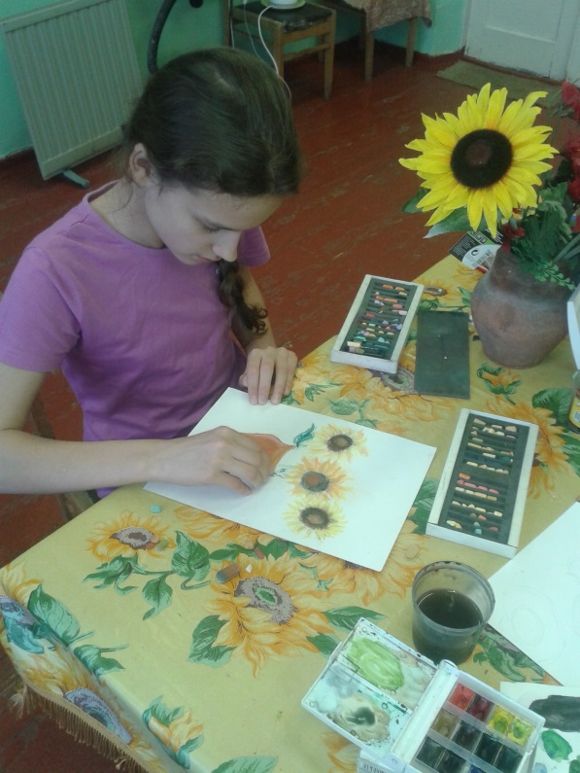  Люблю рисовать цветы!
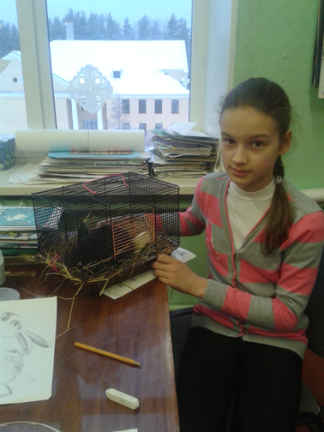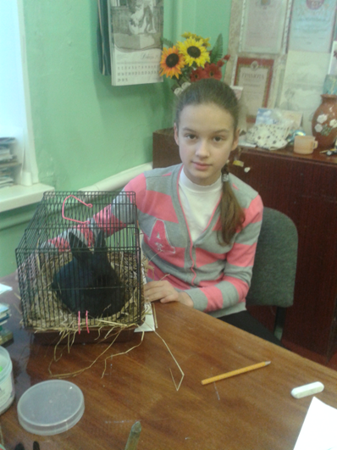
Мой кролик Макс послужил образом для будущей работы над проектом

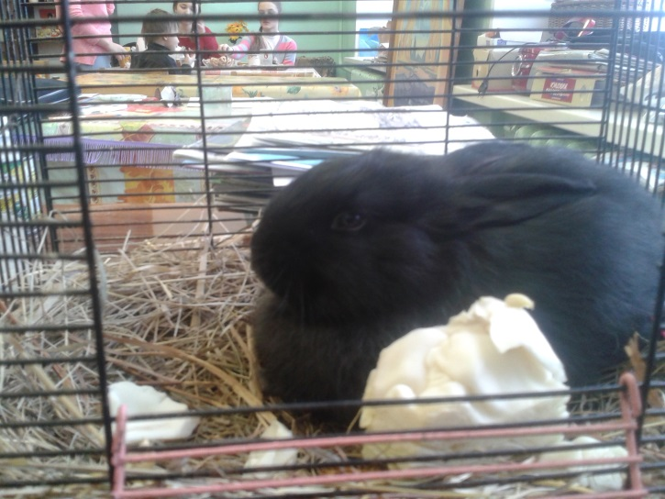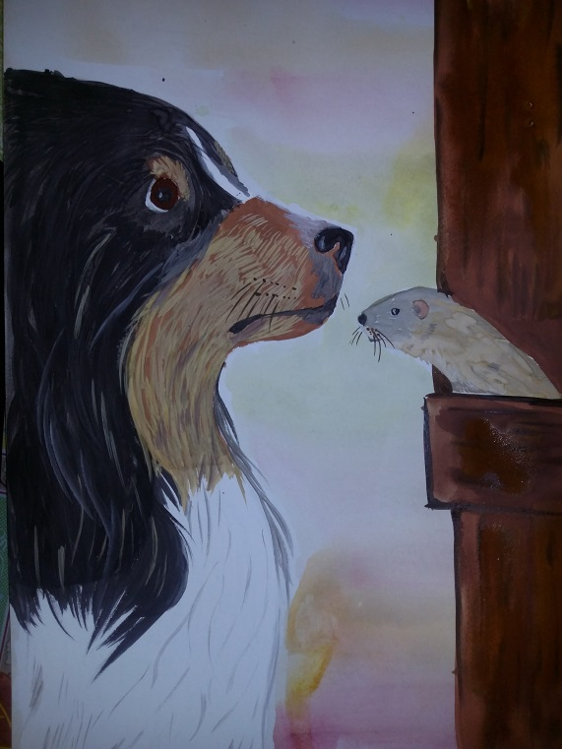
Очень люблю животных и рисовать их!

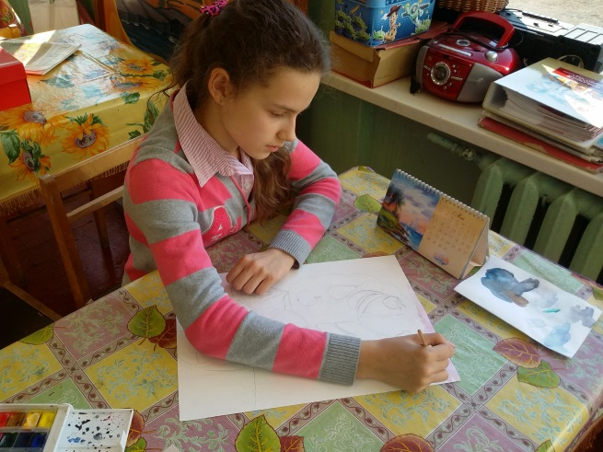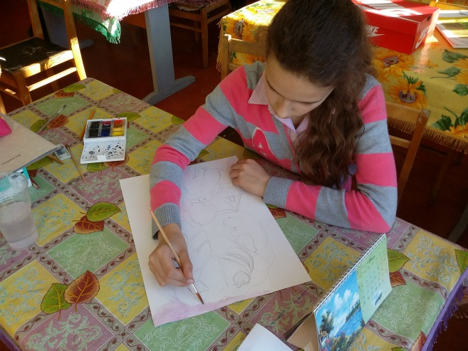
Этапы работы над проектом
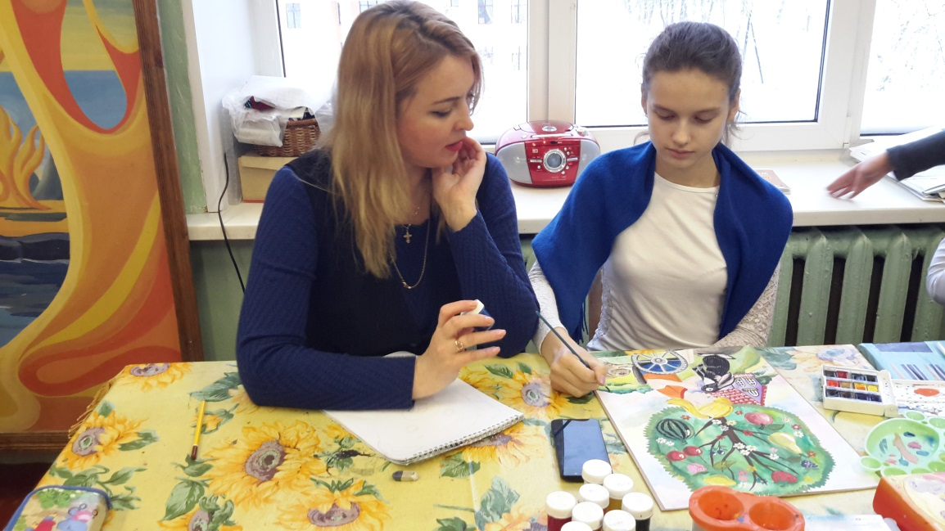
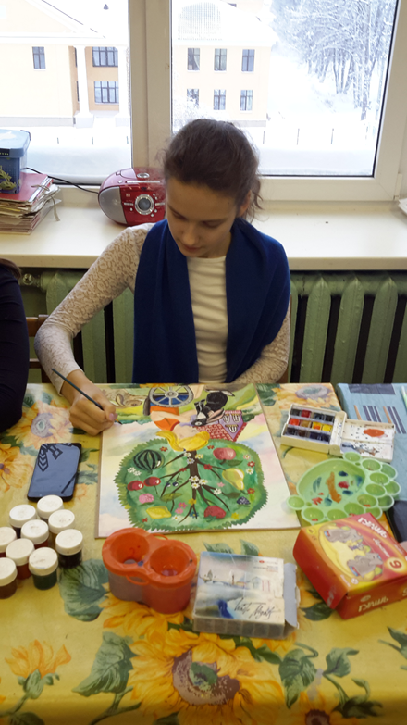

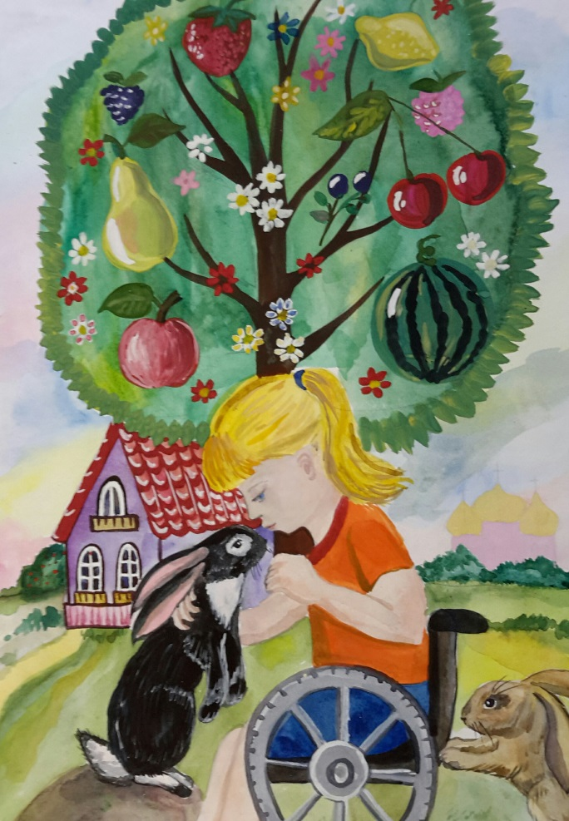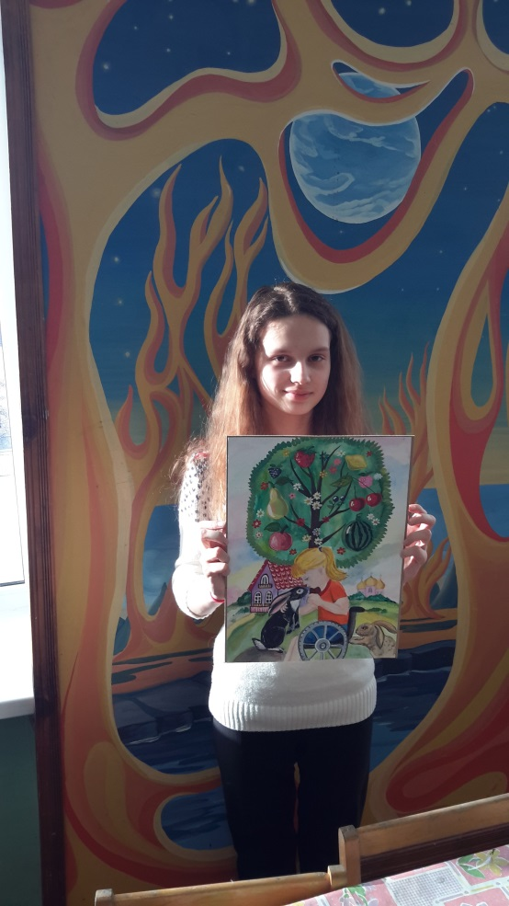
Моя работа «Краски особого детства»

